

Цифровий вимірювальний
комплекс Skoolto

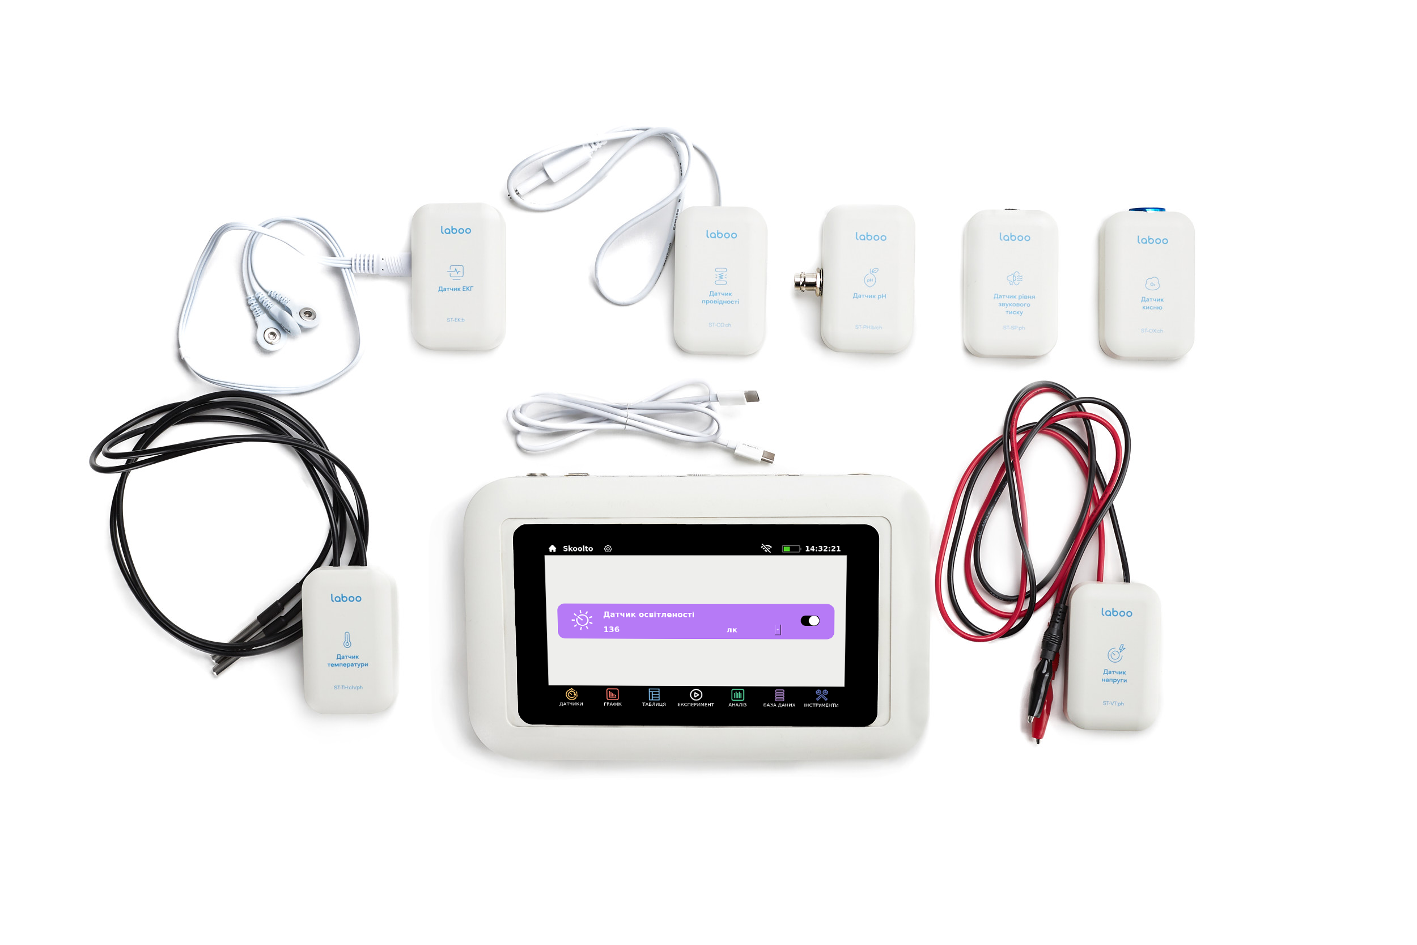

Посібник користувача

1 Реєстратор даних 3
1.1 Технічні характеристики 3
1.2 Заходи безпеки 4
1.3 Задня панель реєстратора даних 5
1.4 Початок роботи 6
1.5 Підключення датчиків та проведення експерименту 7
1.6 Аналіз даних 13
1.7 Робота з базою даних 16
1.8 Додаткові інструменти 19
1.9 Налаштування 23
1.10 Робота з комп’ютером 27
2 Датчики 28
3 Транспортування і зберігання 31

1 Реєстратор даних
Реєстратор даних (аналогово-цифровий перетворювач, АЦП) призна-чений для автоматичного збирання, аналізу, обробки та інтерпретації експеримен-тальних даних, графічної візуалізації отриманих даних, визначення основних параметрів, їх зберігання та експорту.

1.1 Технічні характеристики
- Дисплей: сенсорний, 7”, 800 x 480 пікселів
- Процесор: Cortex-A72 @ 1.5GHz
- Оперативна пам’ять: 4 Гб
- Внутрішня пам’ять: 8 Гб
- Підключення датчиків: за допомогою кабелю Type С – Type С (одно-часно до 6 датчиків)
- Передача даних на ПК:
  - провідна (USB кабель Type А – Type В),
  - безпровідна (Bluetooth)
- Додаткові можливості:
  - відправка даних по e-mail (за наявності Wi-Fi-підключення),
  - виведення зображення з дисплею пристрою на зовнішній монітор або проектор через HDMI,
  - резервне копіювання даних на карту microSD,
  - вбудований одноканальний осцилограф
- Ємність вбудованого акумулятора: 6000 мАгод
- Габаритні розміри: 252x155x54 мм
- Маса: 0,98 кг

1.2 Заходи безпеки
- Робота з пристроєм допускається за помірної температури середовища: від 5°С до 35°С.
- Пристрій може нагріватися під час використання або зарядки.
- Не допускається використання пошкоджених кабелів для живлення пристрою або передачі інформації (підключення датчиків або реєстратора даних до комп’ютера).
- Варто переконатися, що на увімкненому пристрої не будуть перекриватися вентиляційні отвори, оскільки це заважатиме циркуляції повітря (пристрій може перегріватися).
- Не розташовувати пристрій на нерівній та нестійкій поверхні.
- Не використовувати для протирання вологу ганчірку чи губку.
- Не застосовувати сильні розчинники поруч із пристроєм.
- Не піддавати дії сильних магнітних або електромагнітних полів.
- Не ставити інші предмети на пристрій.
- Берегти пристрій від рідин, дощу або вологи.
- Не тримати пристрій у місцях з високою концентрацією пилу.
- Заряджання або зберігання пристрою в середовищі з високою температурою може незворотньо зменшити ємність вбудованого акумулятора і швидко скоротити його робочий термін.
- Заряд батареї може зменшитись навіть коли пристрій вимкнено, оскільки навіть в такому стані система споживає трохи живлення від акумулятора.
- Якщо пристрій не використовується протягом тривалого часу, варто тримати заряд батареї в межах 50% або нижче. Рекомендується підзаряджати акумулятор до 50% кожні 3 місяці, щоб уникнути надмірного розряду та пошкодження батареї.
- Допускається використання стороннього блока живлення з характеристиками, подібними до комплектного.

1.3 Задня панель реєстратора даних











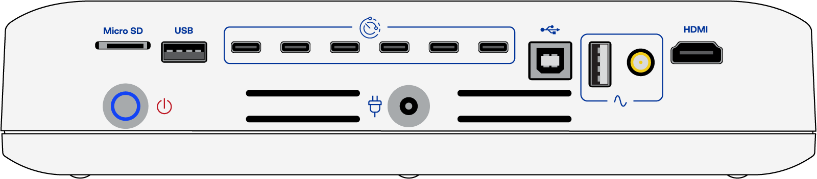



Кнопка увімкнення/вимкнення автономної роботи пристрою та переведення в режим сну. Зі світловою індикацією для візуалізації робочого стану.

Роз’єм живлення для зарядки вбудованого акумулятора та роботи від джерела живлення (роз’єм 5,5×2,1).

Роз’єми типу Type С для підключення датчиків. Одночасно до 6 датчиків може брати участь у проведенні дослідження.

Порт підключення реєстратора даних до ПК (роз’єм USB Type В).

Роз’єм USB для підключення накопичувача. Також є можливість підключення пристроїв вводу даних (клавіатура, мишка).

Роз’єм HDMI для підключення реєстратора даних до зовнішніх пристроїв (телевізор, монітор, проектор).

Роз’єм для підключення щупа до вбудованого осцилографа.

Роз’єм для підключення вбудованого осцилографа до ПК.
Слот для карти памʼяті microSD.

1.4 Початок роботи
Для увімкнення пристрою потрібно натиснути кнопку увімкнення та утримувати її поки не буде відчутно легку вібрацію (близько 2 секунд). Після цього також стане активною світлова індикація синього кольору.
Далі потрібно дочекатися повного завантаження системи та відображення домашнього екрану:
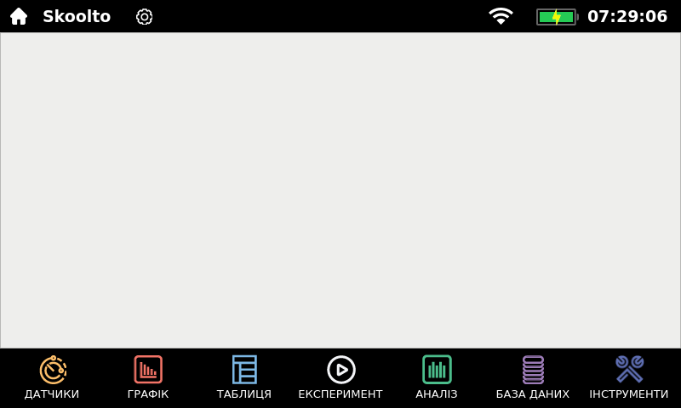
Нижнє меню надає доступ до основний функцій та інструментів (Датчики, Графік, Таблиця, Експеримент, Аналіз, База даних, Інструменти).
Верхня панель містить кнопку переходу на головний екран та в меню налаштувань, а також відображає стан підключення до мережі Wi-Fi, рівень заряду акумулятора, поточний час та інші індикатори,
Коротке натискання на кнопку увімкнення вимикає або вмикає дисплей пристрою. Дисплей рекомендується вимикати, коли пристрій не потребує активної участі користувача, для збереження заряду вбудованого акумулятора. Також пристрій вимикає дисплей автоматично, якщо протягом заданого періоду часу (за замовчуванням – 10 хвилин) користувач не виконує жодних дій на екрані.
Для вимикання пристрою також потрібно натиснути і утримувати кнопку увімкнення протягом 2 секунд (до вібрації та вимкнення індикатора).

1.5 Підключення датчиків та проведення експерименту
Для підключення датчиків можуть використовуватися як комплектні кабелі, так і будь-які кабелі Type-C Type-C, призначені для передачі даних.
Кабель потрібно підключити до пристрою та датчика (порядок підключення при цьому не важливий). Датчик розпізнається автоматично та після підключення відображається на головному екрані:
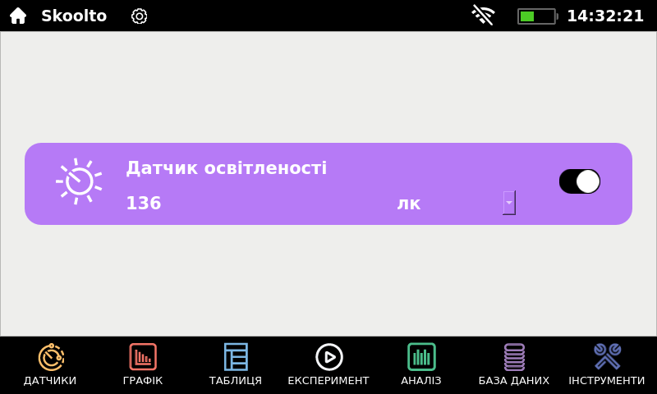
Для кожного датчика відображається його назва, поточне значення виміряної величини та одиниці вимірювання (які можна змінити за потреби).
Одночасно можна підключити до 6 датчиків:
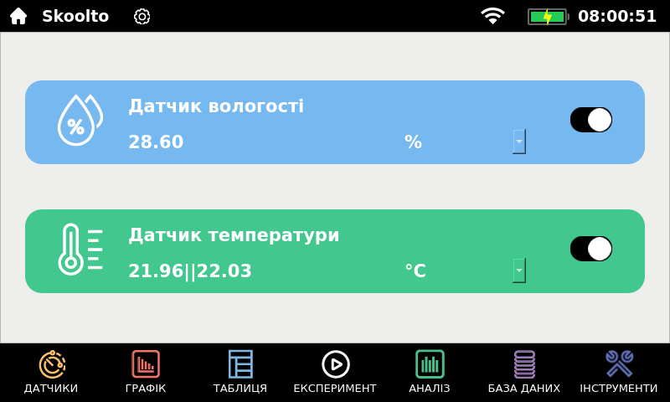
Всі підключені датчики будуть відображені на головному екрані. Для зміни одиниць вимірювання потрібно натиснути на випадаючому списку та вибрати потрібні одиниці:
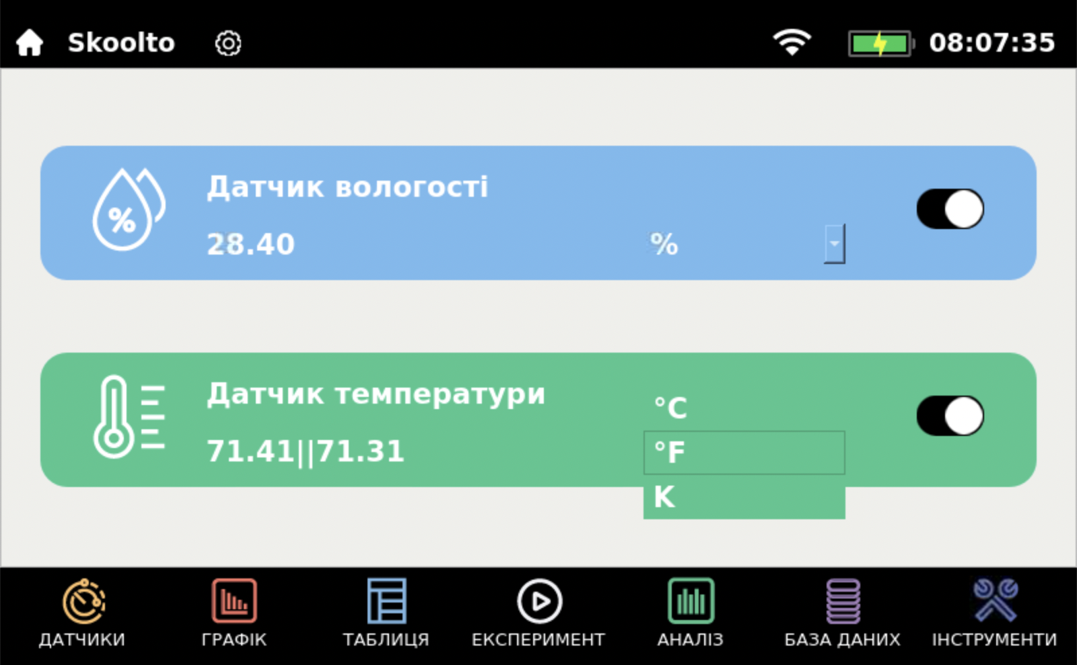
Якщо один або кілька датчиків, підключених до реєстратора даних, не будуть брати участь в експерименті, їх можна деактивувати, змінивши положення перемикача справа:
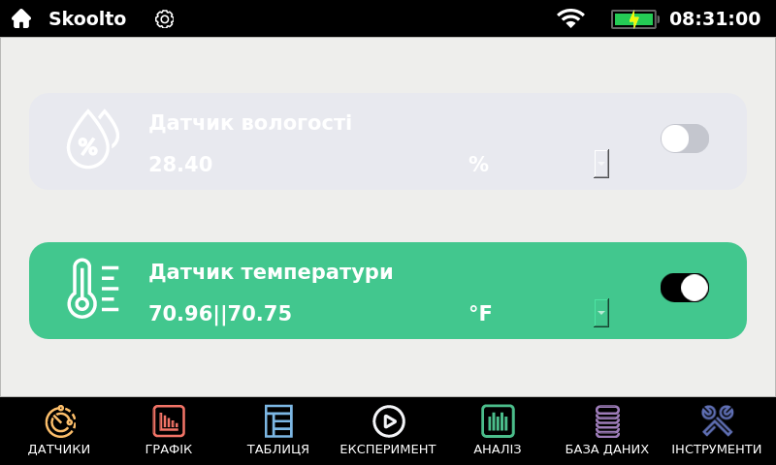
Для того, щоб перейти до збору даних, необхідно активувати вкладку Експеримент та задати всі необхідні параметри: тривалість експерименту, частоту опитування.
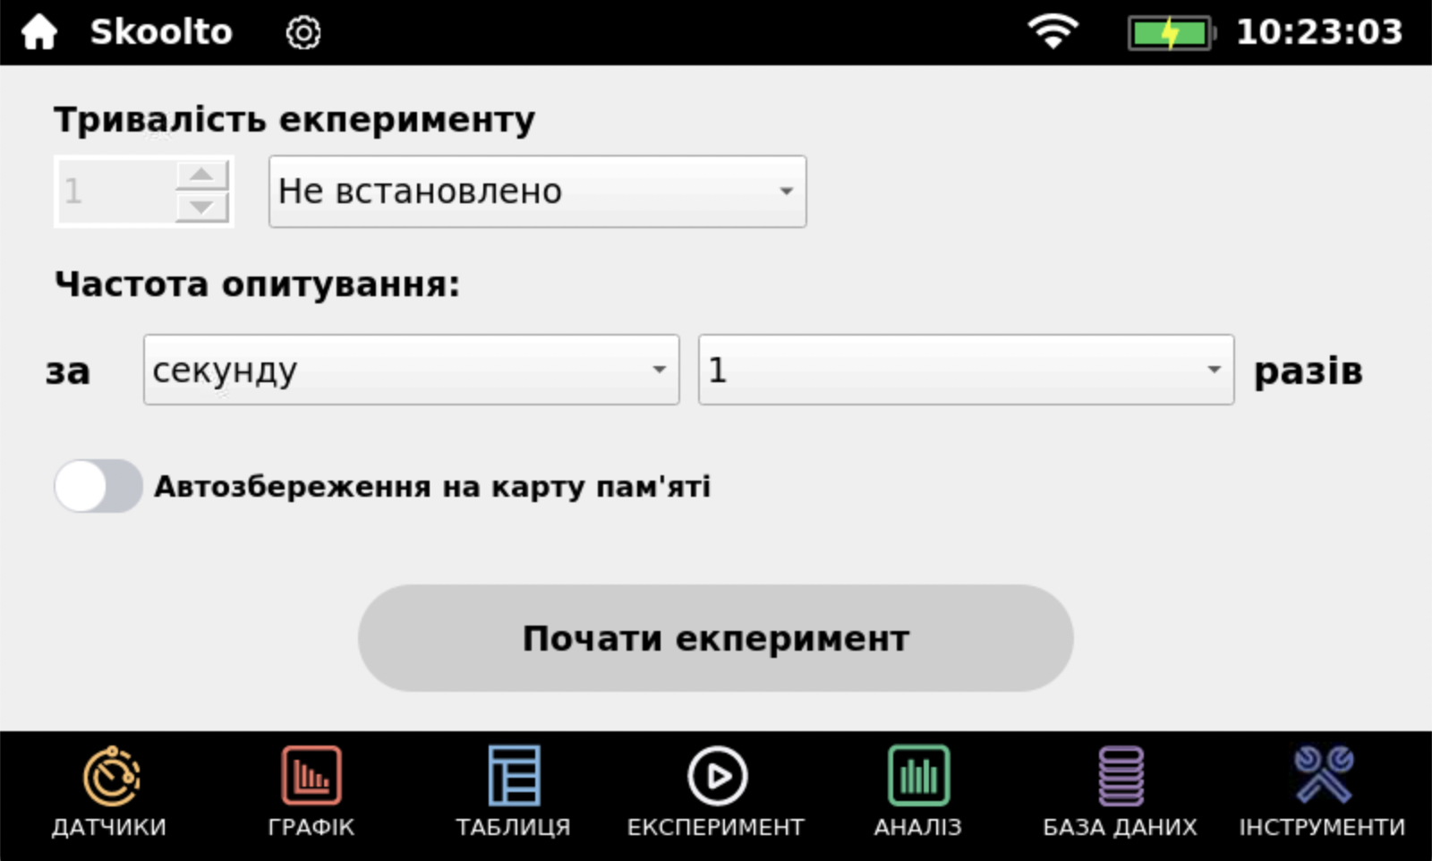
Параметр Тривалість експерименту дозволяє задати час, через який збір даних буде автоматично завершено. Можна визначити проміжок часу в секундах, хвилинах або годинах. Якщо тривалість експерименту не встановлено – дані будуть збиратися до того моменту, поки користувач не натисне кнопку Зупинити експеримент:
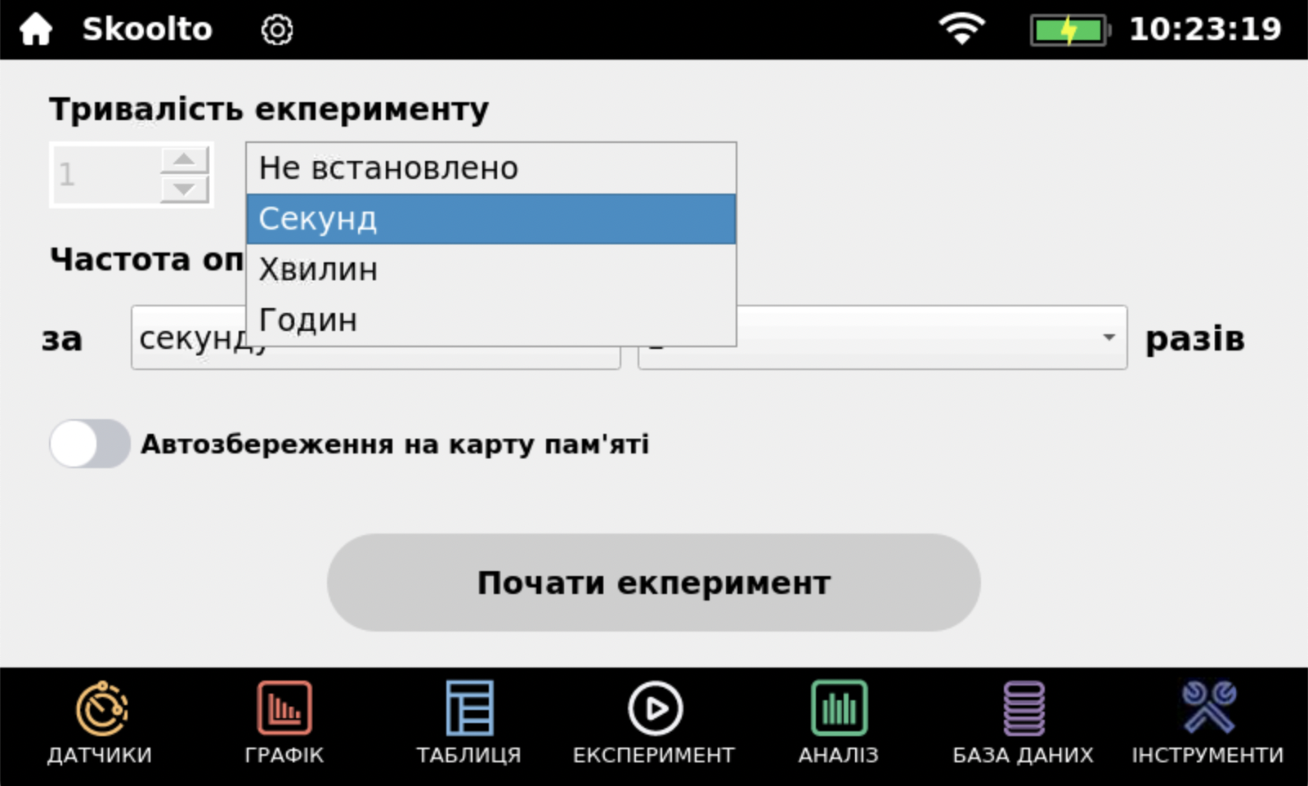
Частота опитування визначає періодичність, з якою реєстратор даних буде фіксувати значення, отримані від датчиків. Частота опитування визначається в кількості отриманих значень за секунду, хвилину або годину:
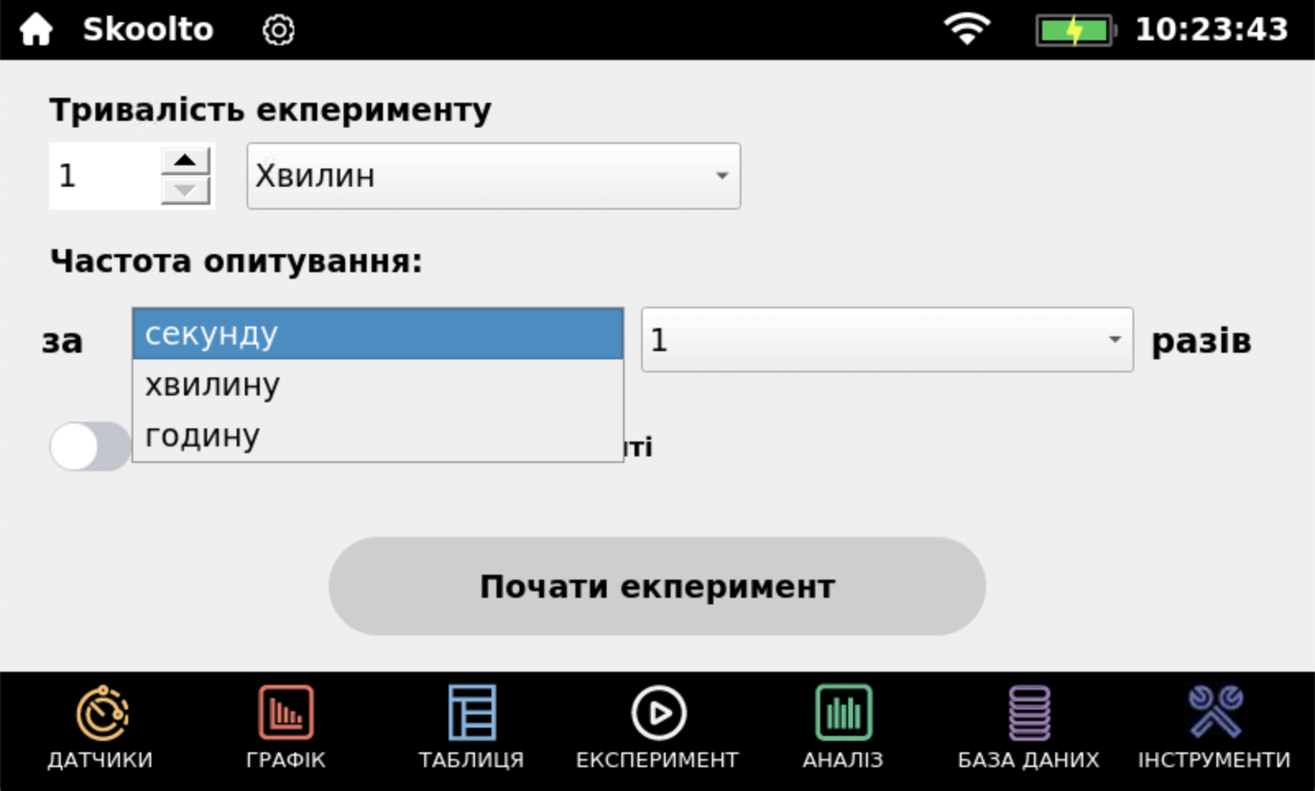
Після встановлення основних параметрів та готовності обладнання і датчиків потрібно натиснути Почати експеримент. Реєстратор даних почне фіксувати отримані значення в таблицю та разом з цим будувати графік, що відображає зміну отриманих значень з часом. Програма автоматично перемикається на вкладку Графік після початку експерименту:
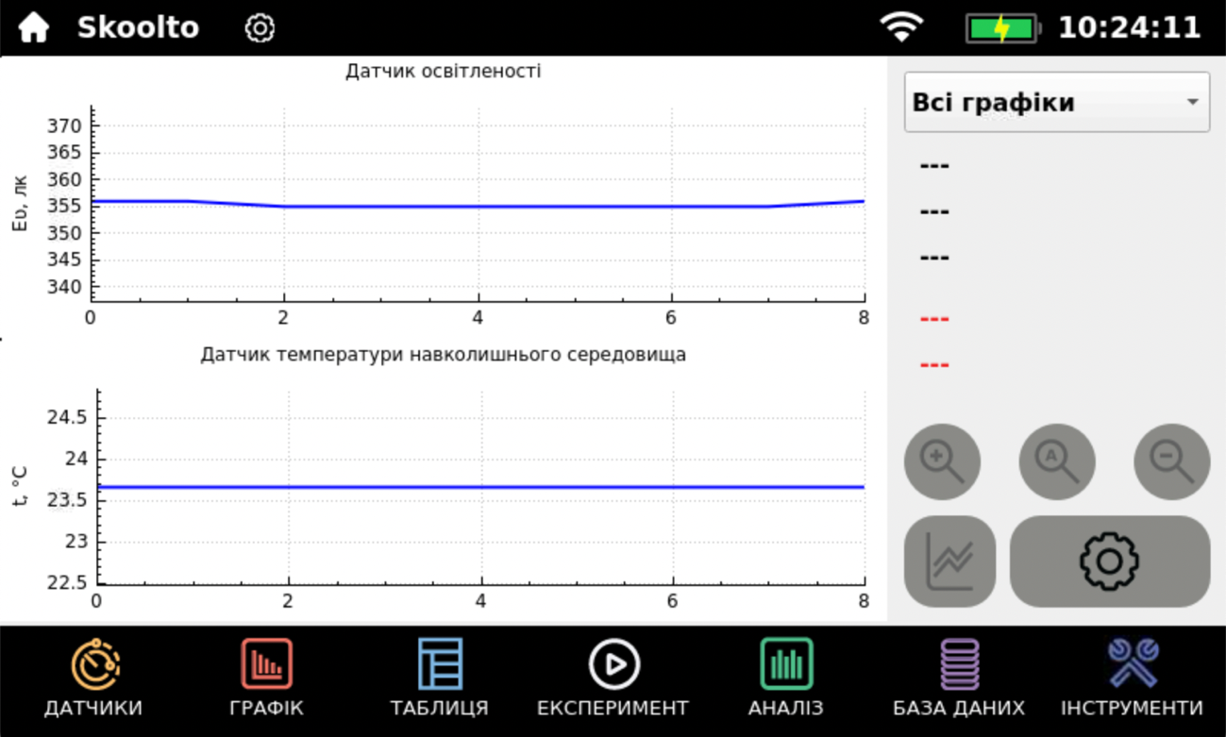
За замовчуванням відображаються графіки для всіх датчиків, що беруть участь в експерименті. Для того, щоб перейти на графік потрібного датчика, необхідно зробити подвійний клік на відповідному графіку, або вибрати його з випадаючого списку:
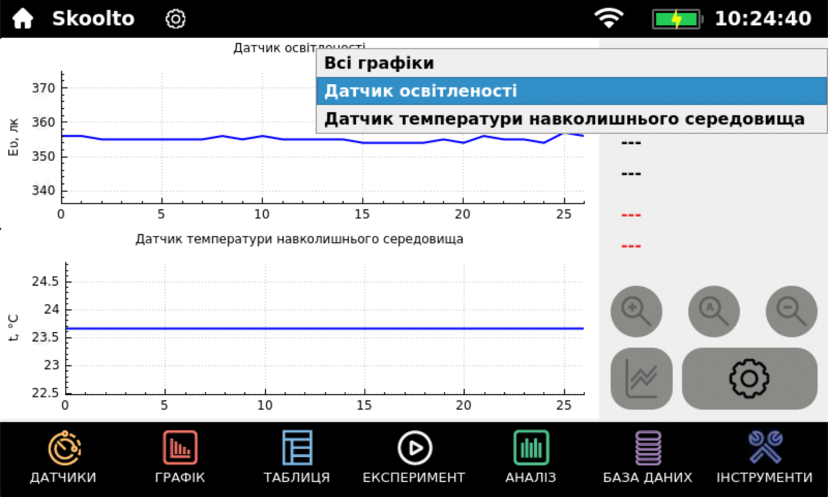
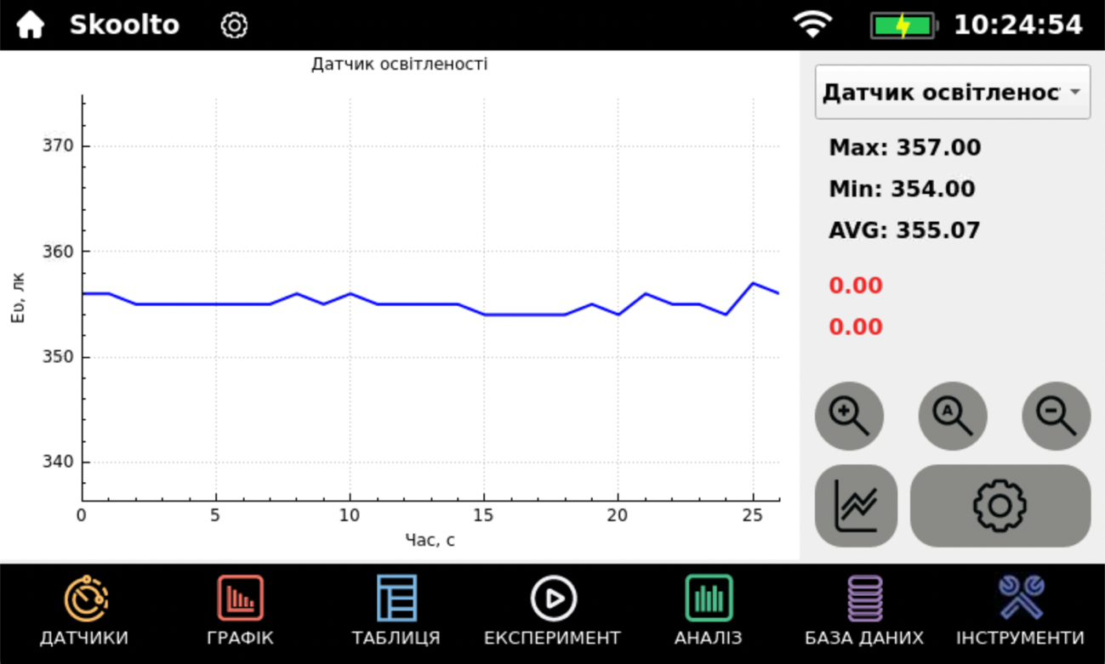
На індивідуальному графіку відображається додаткова інформація: мінімальне та максимальне значення отриманих даних, а також середнє арифметичне з отриманих даних. Графік можна збільшувати (+) або зменшувати (–), використовуючи відповідні кнопки, повернутися до вихідного масштабу (А). Також можна налаштувати параметри графіка (колір, товщину ліній, вигляд точок).
Всі дії над графіками (крім перемикання між ними) рекомендується здійснювати після завершення експерименту.
Вкладка Таблиця відображає дані експерименту у вигляді таблиці (загальної для всіх датчиків або ж окрема для вибраних):
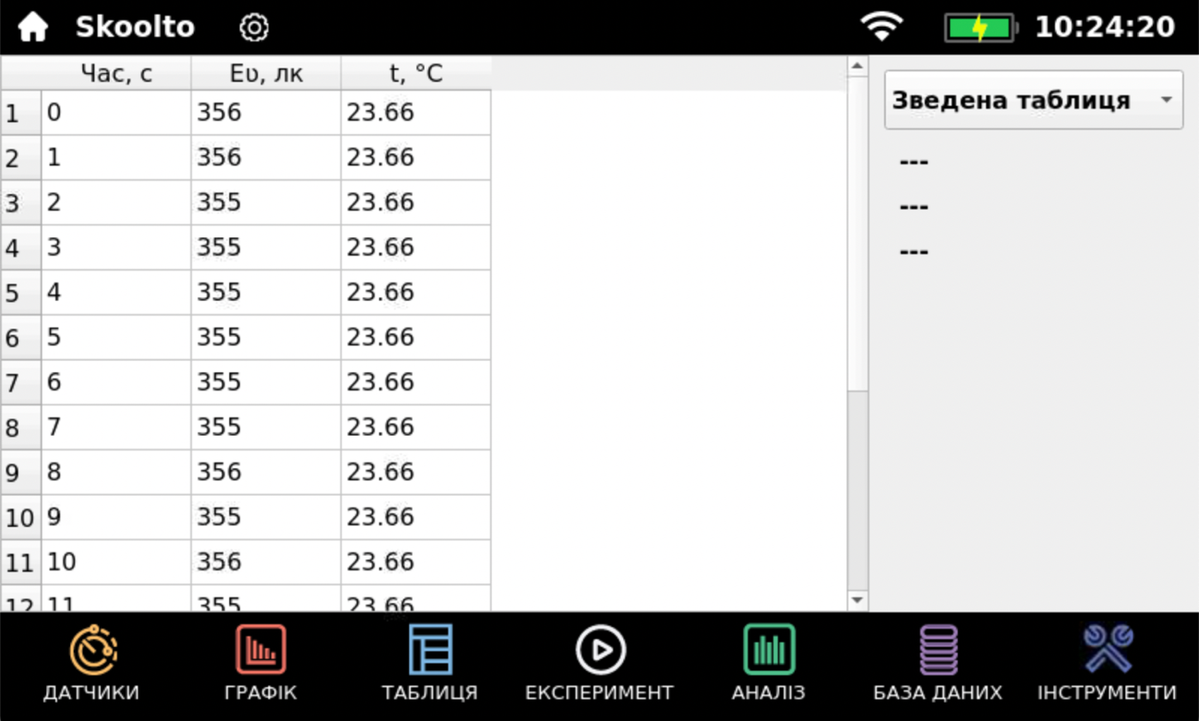
Як і випадку з графіками, біля таблиці відображається максимальне, мінімальне та середнє арифметичне значення з отриманих від датчиків:
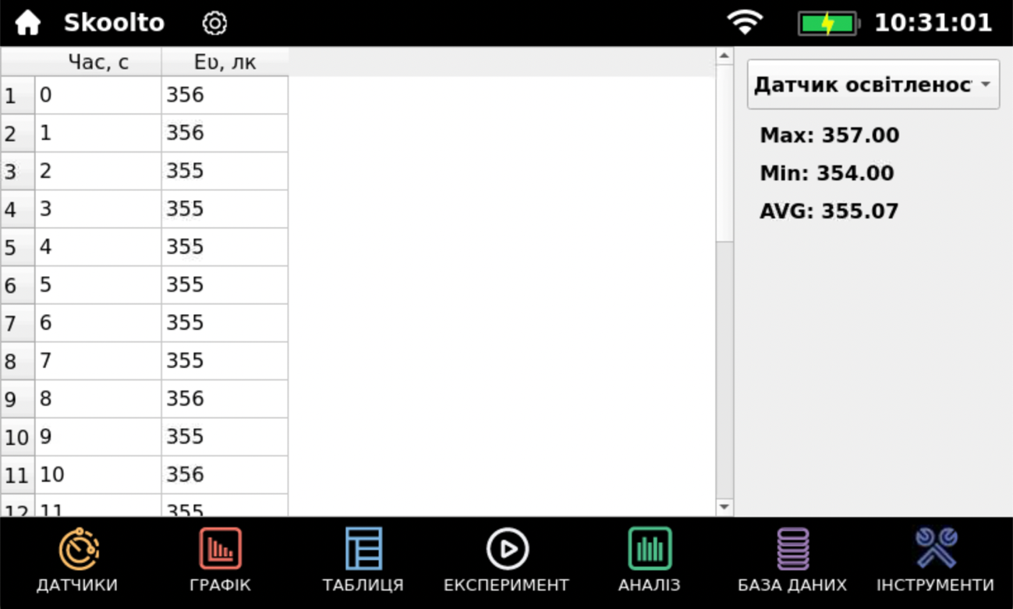

1.6 Аналіз даних
Після завершення експерименту можна провести аналіз отриманих даних на основі побудованих графіків. Для цього потрібно вибрати графік для потрібного датчика, перейти на вкладку Аналіз та використати один з інструментів:
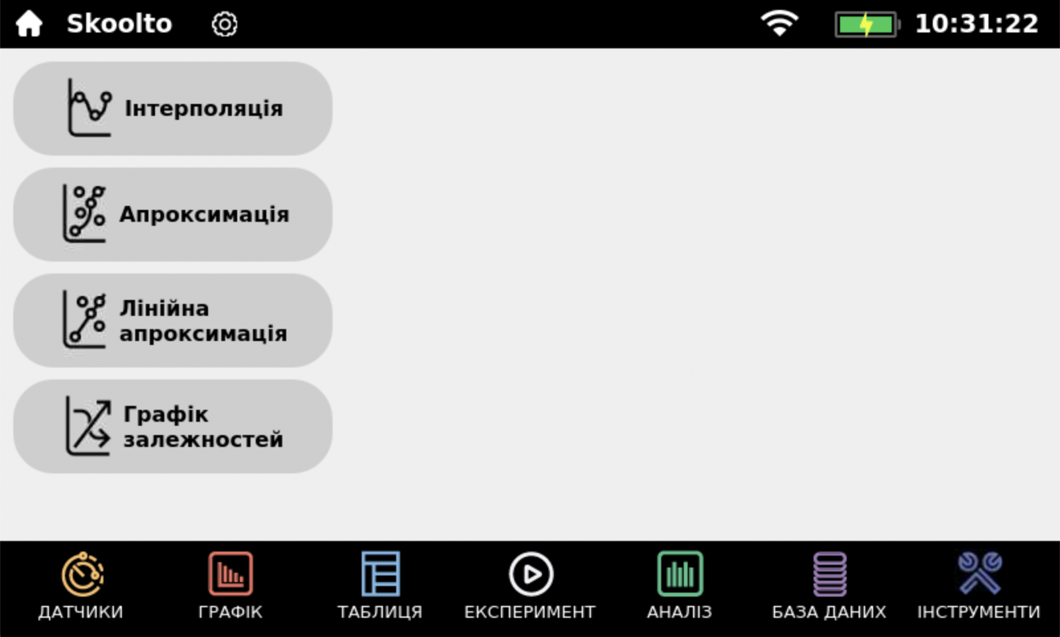
Інтерполяція дозволяє частково «згладити» графік:
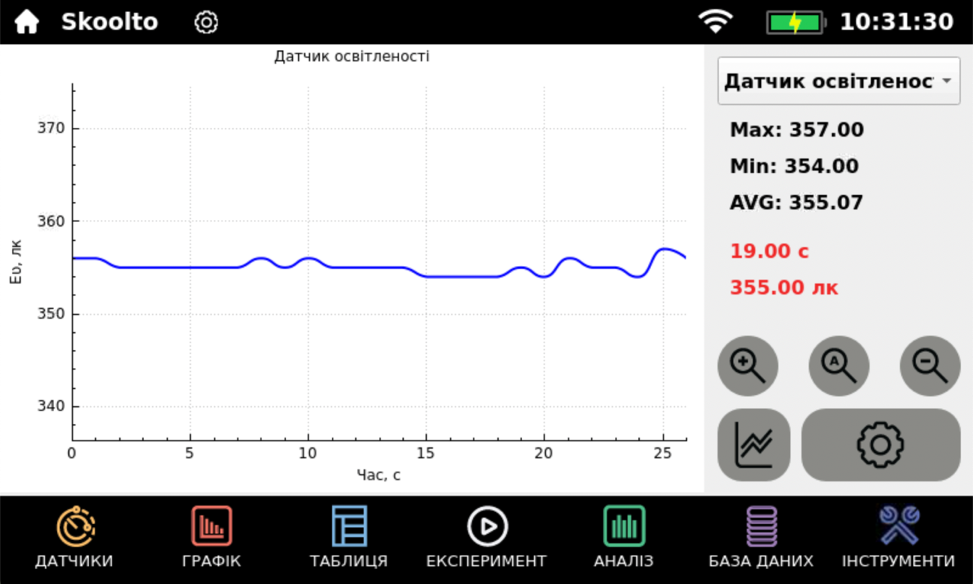
Апроксимація створює на основі отриманих даних графік з наближених значень функції, враховуючи випадкові відхилення при вимірюванні значень датчика:
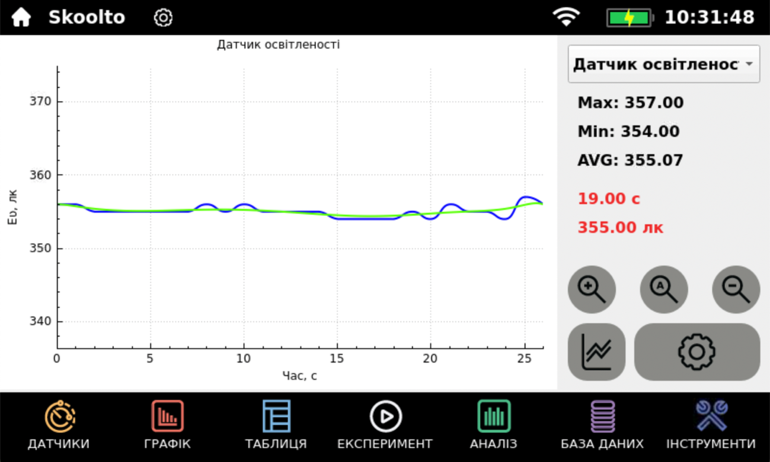
Лінійна апроксимація дозволяє отримати наближення даних у вигляді лінійної функції, враховуючи відхилення в отриманих даних. Цю функцію варто використовувати лише за умови наявності потенційної лінійної зміни значень, отриманих від датчика.
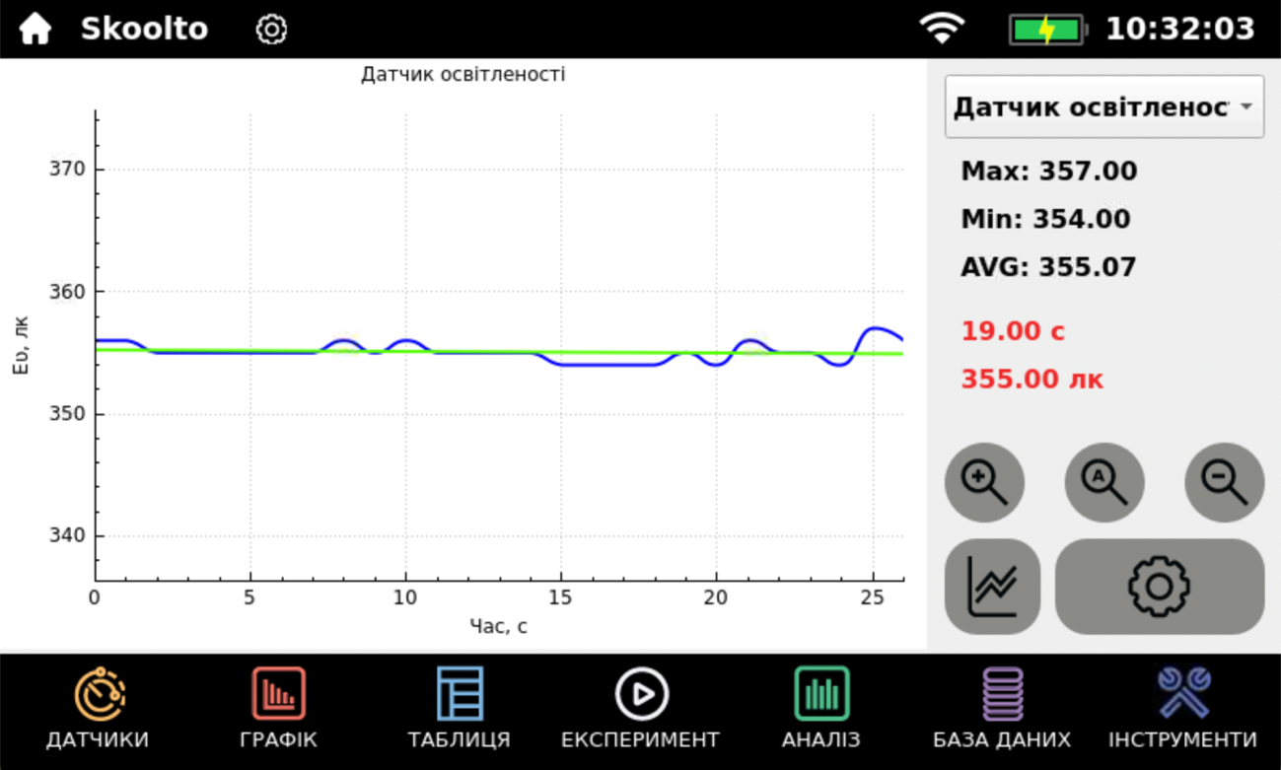
Графік залежностей відображає відповідно графік залежності значень одного датчика від значень іншого в ті ж самі моменти часу. Для коректного відображення графіка потрібно використовувати дану функцію лише за умови, що обидві величини мають пряму залежність одна від іншої.
Після вибору функції вона запропонує вибрати з яких датчиків використовувати дані:
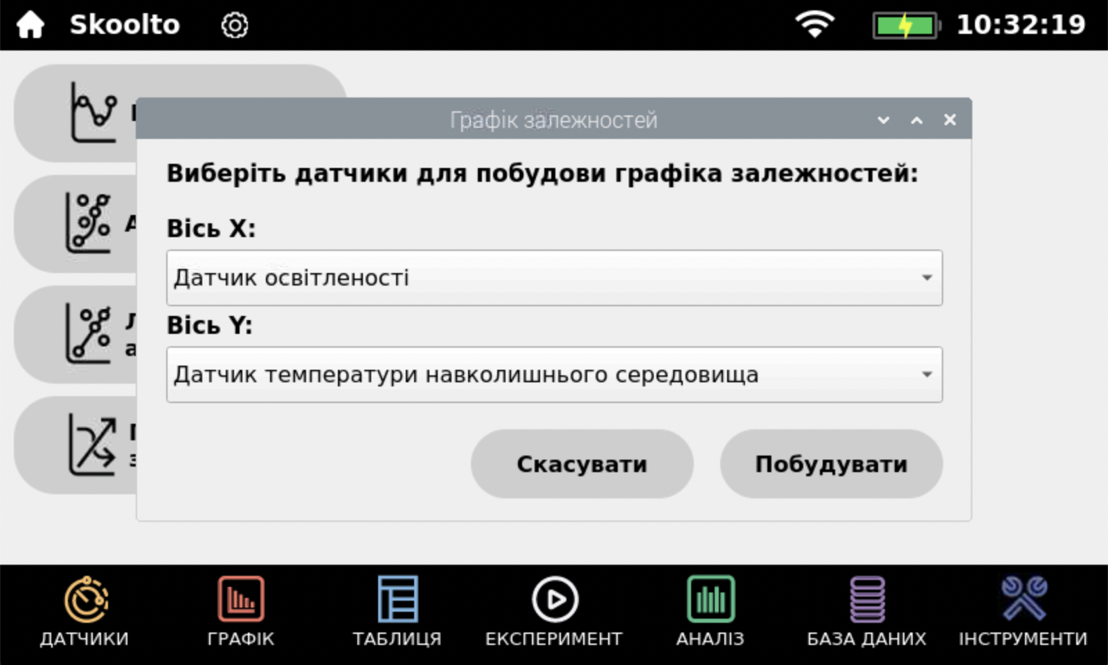
Після натиснення кнопки Побудувати буде відображено відповідний графік залежності:
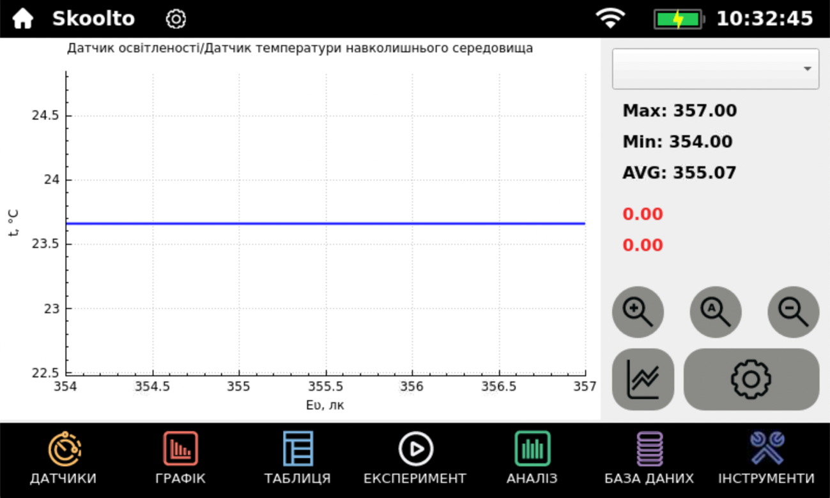

1.7 Робота з базою даних
На вкладці База даних відображаються всі проведені експерименти з моменту увімкнення пристрою. В назві експерименту міститься дата та точний час початку, а при виборі буде також показано перелік датчиків, які брали участь в експерименті:
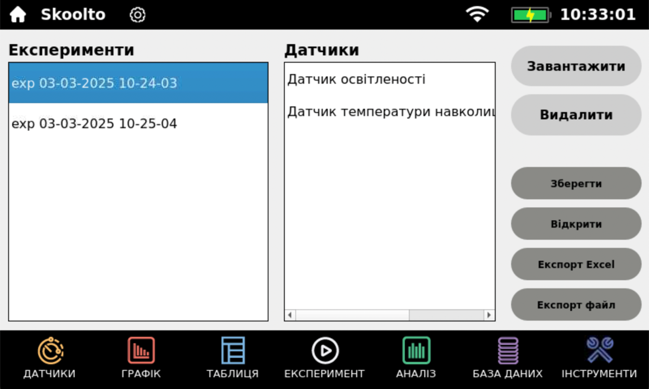
Для відображення результатів потрібного експерименту необхідно вибрати його у списку та натиснути Завантажити.
Для того, щоб видалити дані експерименту, які не плануються використовуватися потрібно натиснути кнопку Видалити.
Після вимкнення пристрою дані всіх експериментів, які були проведені з моменту його увімкнення будуть видалені. Для того, щоб зберегти потрібні дані використовується кнопку Зберегти. В такому випадку дані будуть записані у постійну пам’ять та їх можна буде використати в подальшому.
Для того, щоб переглянути результати експерименту, який виконувався раніше, потрібно натиснути на кнопку Відкрити, вибрати із запропонованого списку раніше збережений експеримент (дата та час проведення якого вказано в його назві) та натиснути Завантажити. Після цього експеримент з’явиться в загальному списку та стає доступний для перегляду.
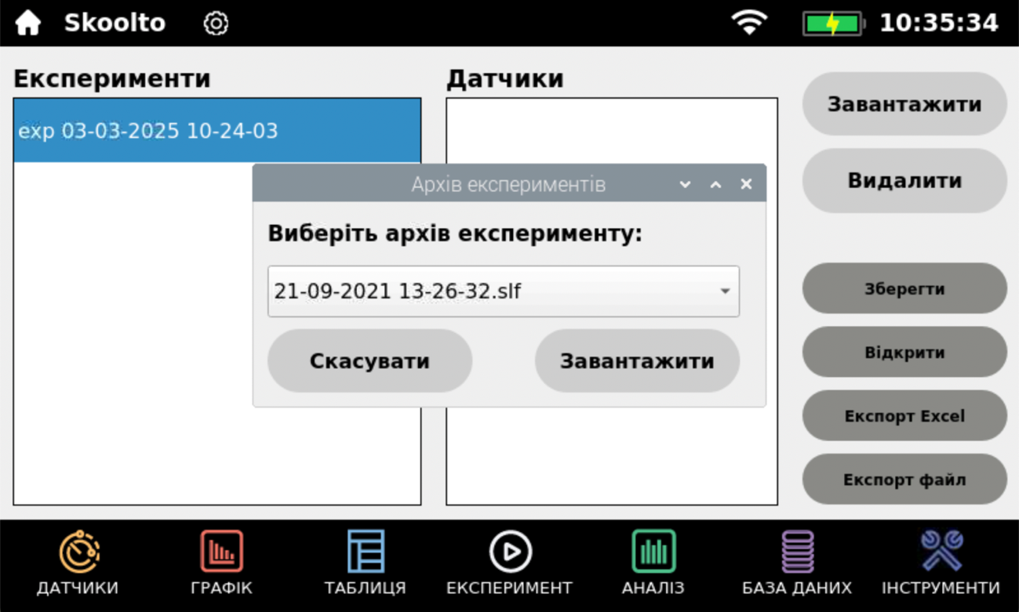
Існує можливість експортувати отримані в процесі експерименту дані у форматі таблиць Microsoft Excel. Для цього потрібно вибрати експеримент та натиснути кнопку Експорт Excel. Відкриється вікно у якому можна вибрати два варіанта експорту: відправка файлу по електронній пошті (Email) або збереження його на USB-накопичувач.
В першому випадку пристрій повинен бути підключений до мережі Wi-Fi з доступом до Інтернету та налаштований для відправки електронної пошти. Потрібно лише ввести адресу отримувача у відповідному полі та натиснути кнопку Експортувати файл.
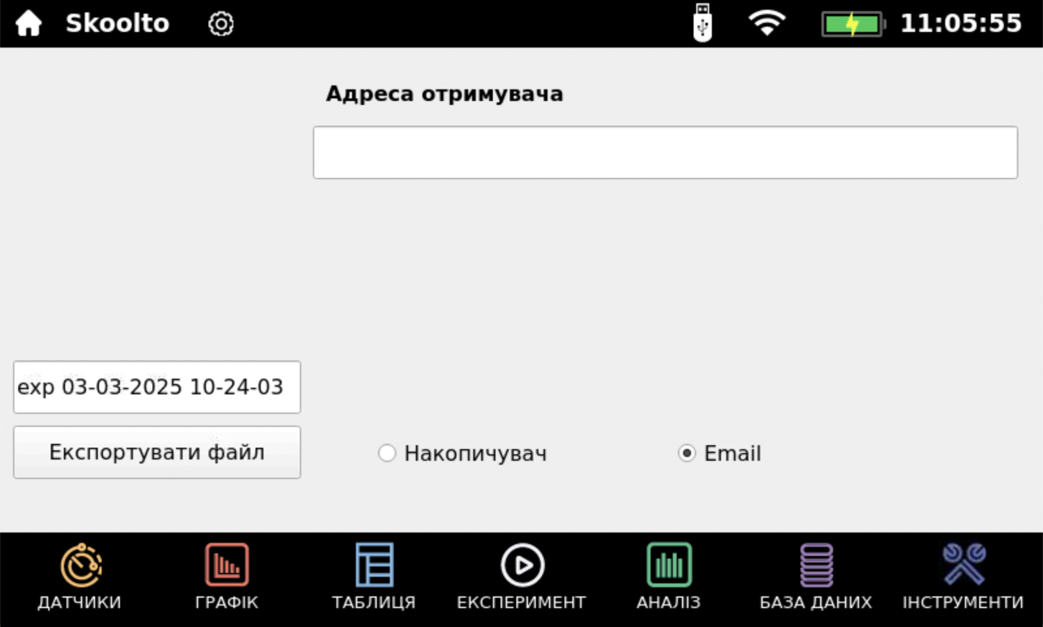
У випадку експорту на накопичувач, його потрібно підключити до пристрою та дочекатися, поки на верхній панелі з’явиться значок флешки. Користувачу буде доступний вміст накопичувача (є можливість пере-міщатися по каталогах) та можливість створювати нові каталоги:
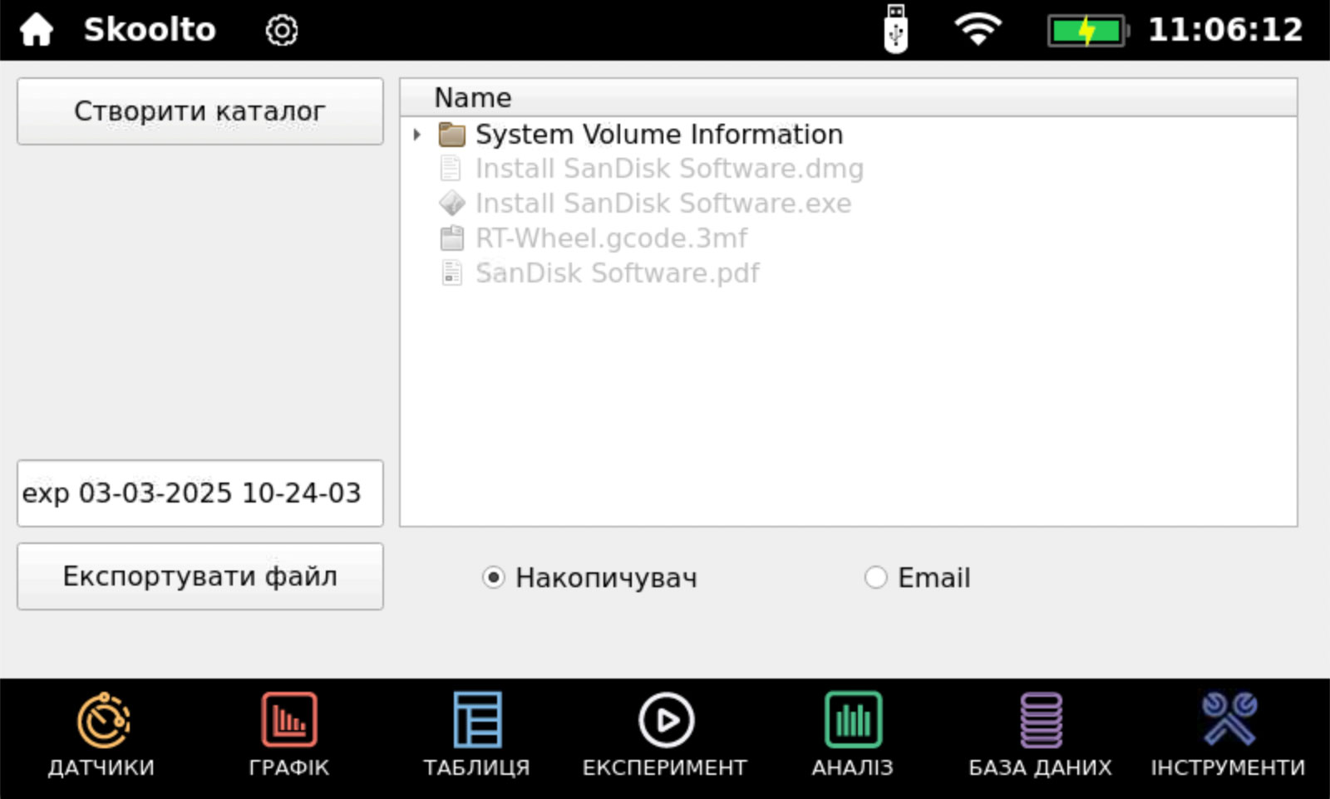
Також є можливість змінити назву файлу перед експортом. Для виклику екранної клавіатури потрібно зробити подвійний клік у полі введення.
Також можна експортувати будь-який файл з памʼяті пристрою (раніше створені Excel-файли або внутрішні файли даних, які підтримуються версією програми для ПК) за допомогою кнопки Експорт файл.
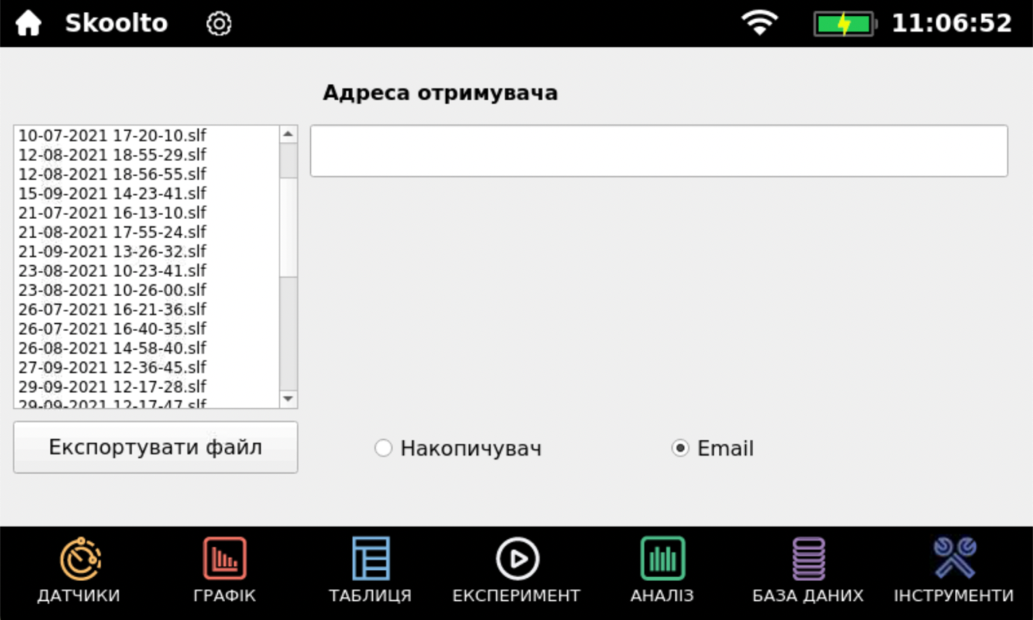

1.8 Додаткові інструменти
Також програма містить додаткові інструменти, які можуть стати в нагоді, при використанні пристрою:
- Калькулятор
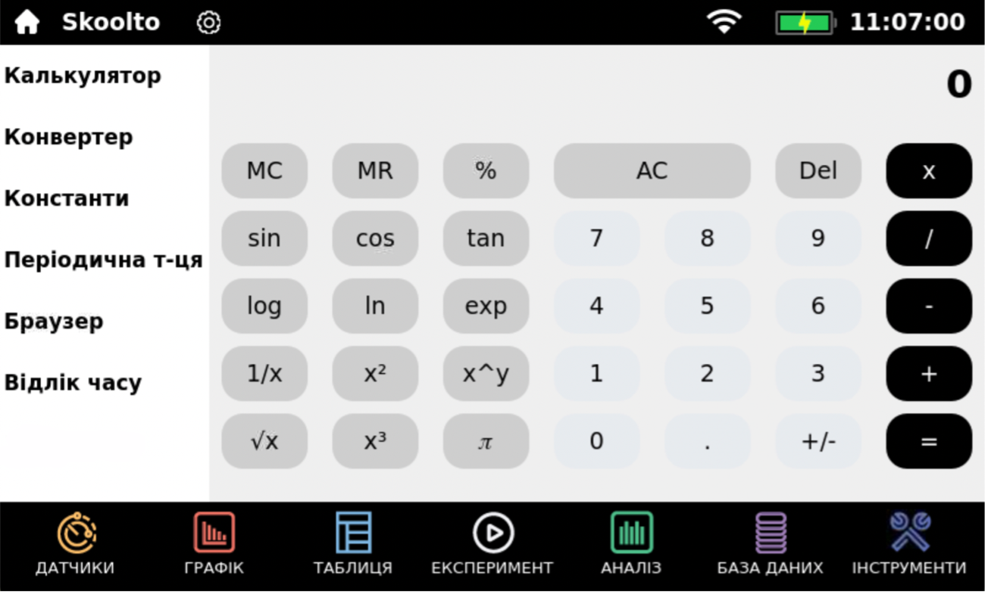
- Конвертер величин для перетворення різних одиниць вимірювання довжини, ваги, швидкості, об’єму, температури та тиску:
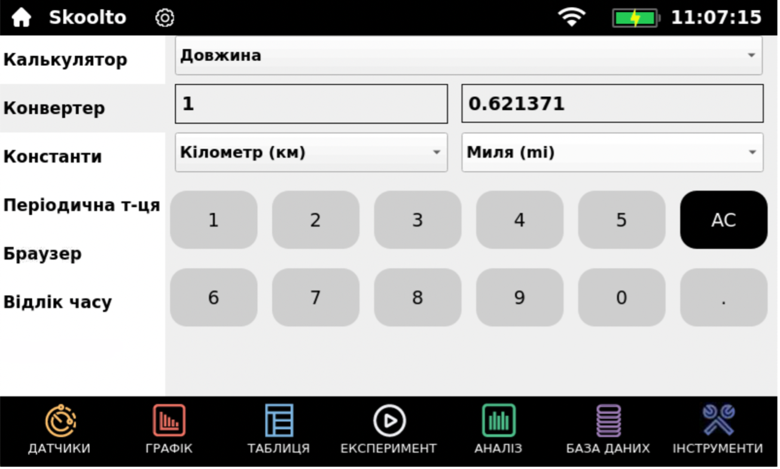
- Константи, які включають фундаментальні фізико-хімічні сталі, математичні сталі, позасистемні одиниці та похідні одиниці СІ:
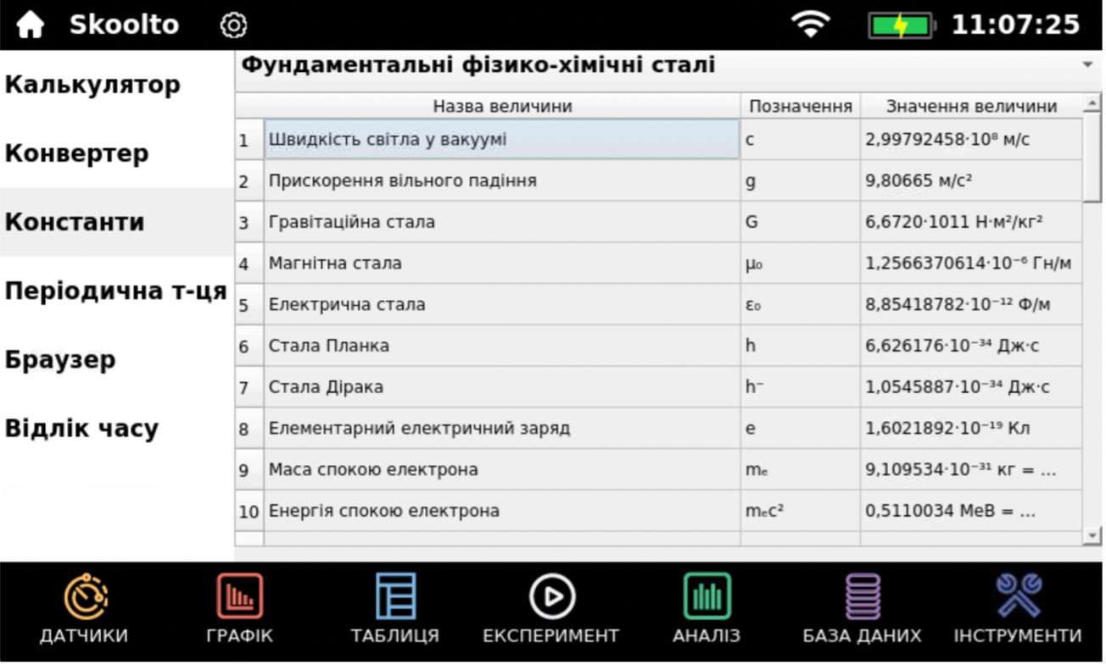
- Періодичну таблицю хімічних елементів
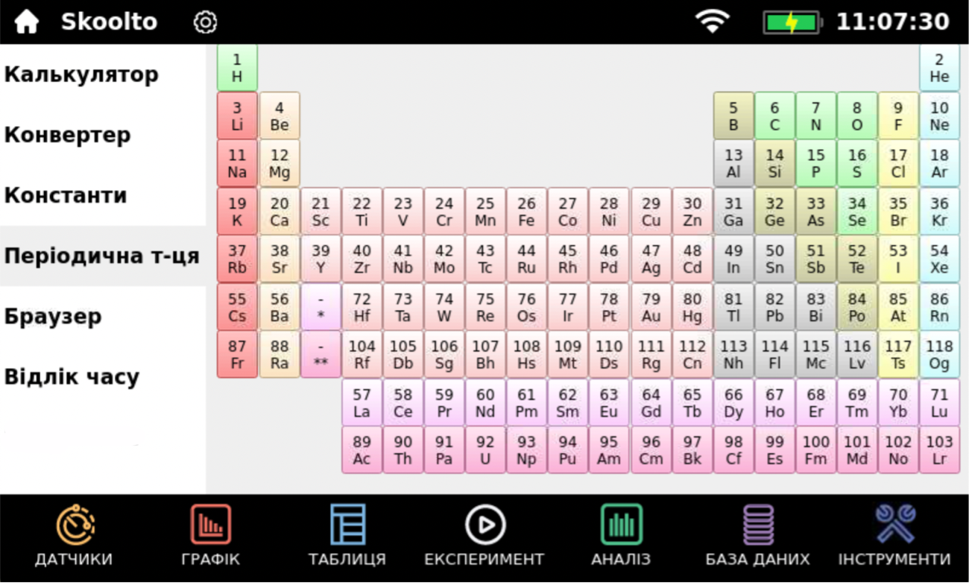
Таблиця інтерактивна та дозволяє переглянути більш детальну інформацію про кожний елемент. Для цього потрібно натиснути на нього в таблиці.
Відкриється нове вікно, що міститиме всі основні відомі про даний елемент характеристики (група, період, атомний номер, атомна маса, радіус атома, ступені окислення, густина, температура плавлення тощо) та їх значення, опис простої речовини.
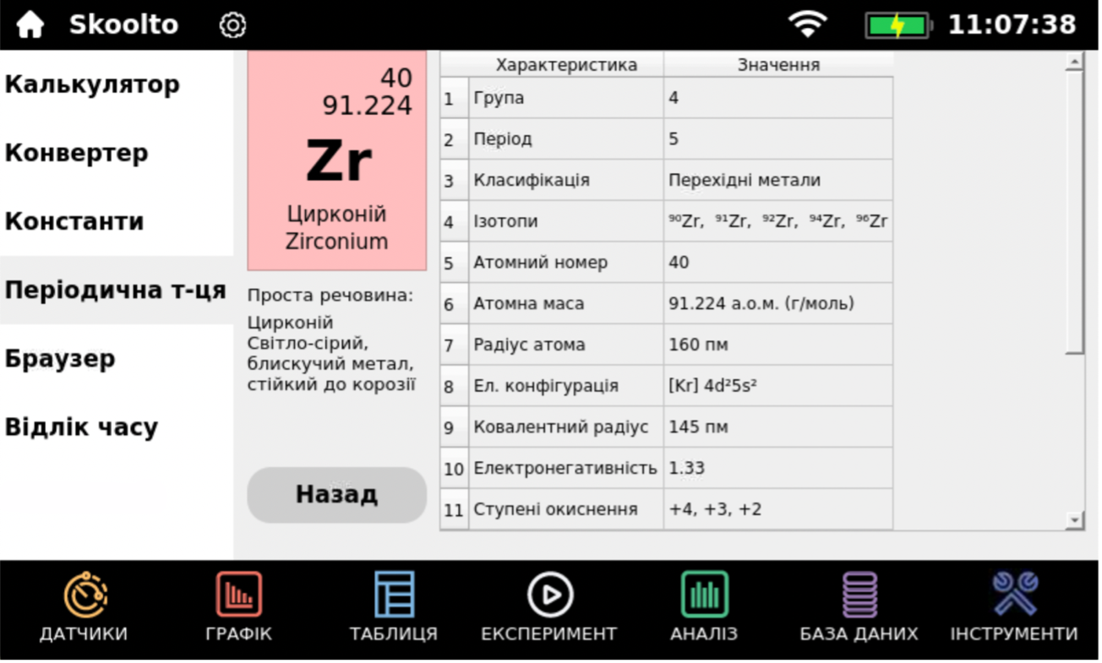
- Браузер – дозволяє переглянути сайт або веб-сторінку, яка доступна за введеною користувачем адресою, а також дає можливість здійснити пошук інформації за фразою в системі Google або серед статей найбільшої інтернет-енциклопедії Wikipedia.
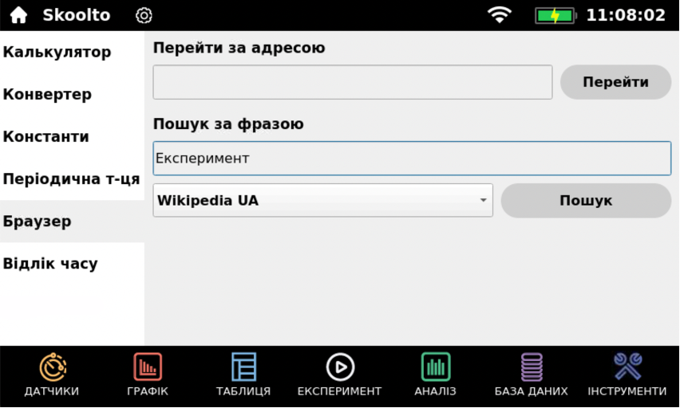
Сторінка з потрібною інформацією буде відображення після натиснення кнопки Перейти або Пошук у вбудованому браузері.
Для використання браузера необхідно мати підключення до мережі Wi-Fi з доступом до Інтернету.

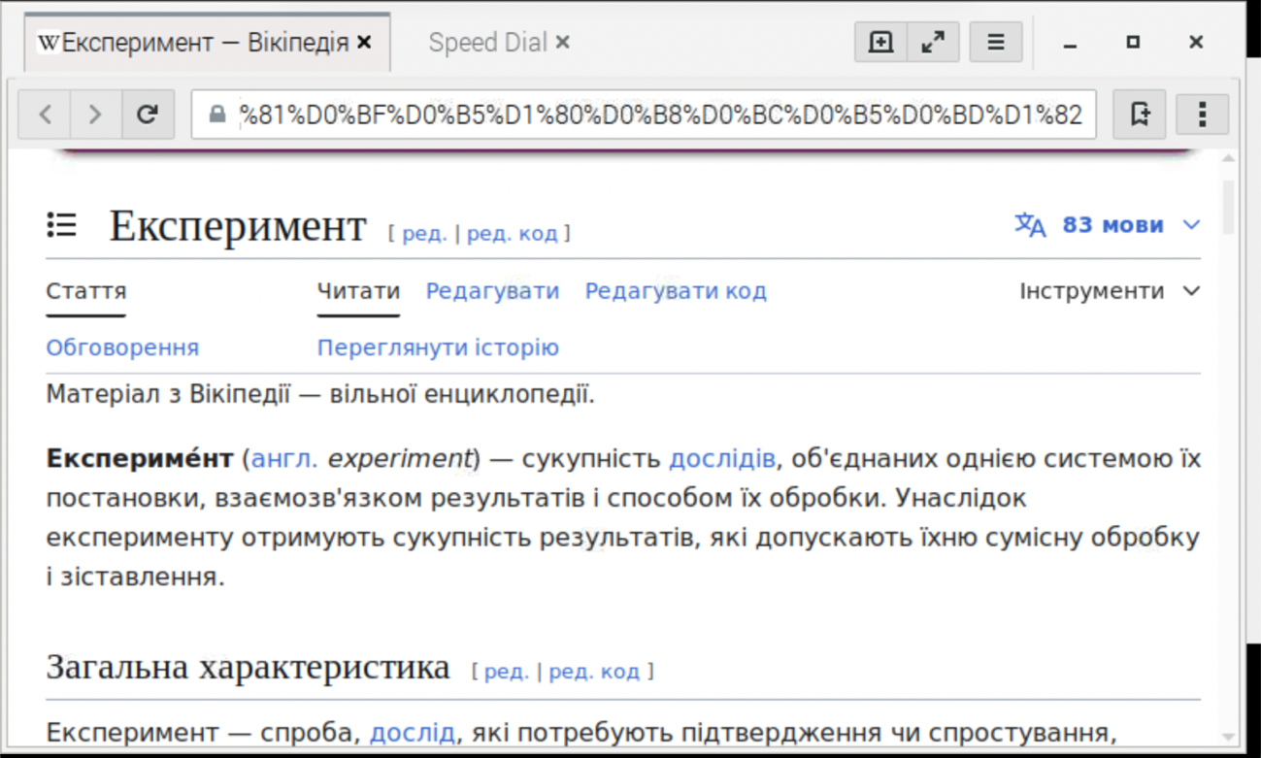
- Відлік часу включає таймер зворотного відліку та секундомір.
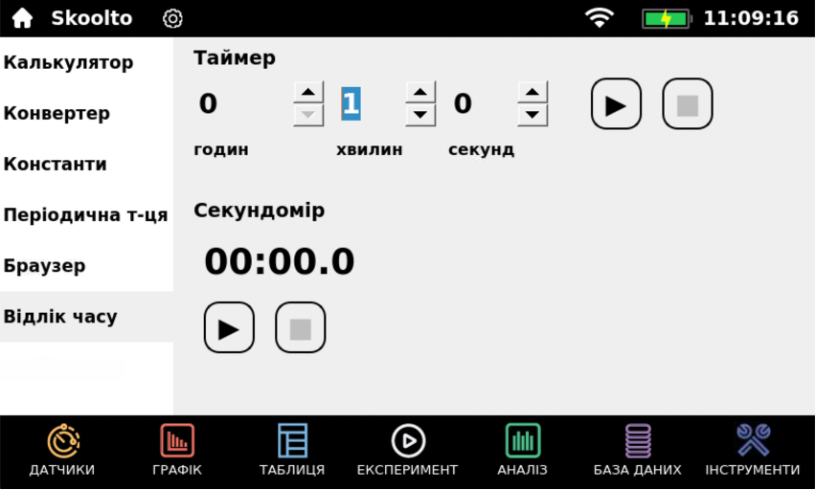
Таймер дає змогу користувачу зробити нагадування під час проведення експерименту (наприклад, вказати на необхідність зміни певних параметрів проведення досліду). Про завершення зазначеного часу користувача буде проінформовано відповідним повідомленням.
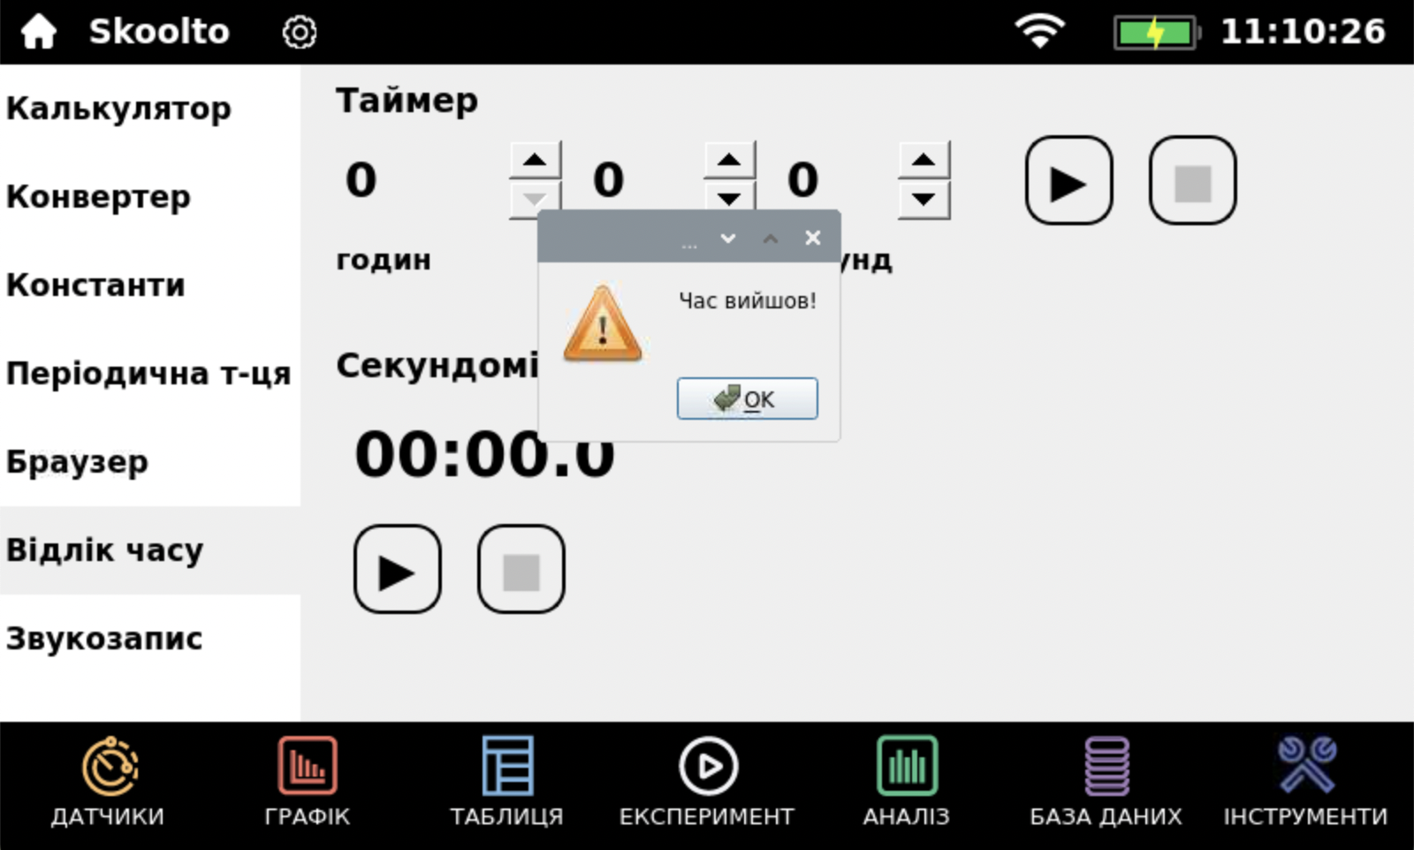

1.9 Налаштування
Для переходу в меню налаштувань пристрою потрібно натиснути значок у вигляді шестерні на верхній панелі екрану (біля надпису Skoolto).
Користувачу доступні наступні налаштування:
- Дата і час – дозволяють встановити поточну дату та час. При підключення пристрою до мережі Інтернет він автоматично синхронізується з сервером точного часу.
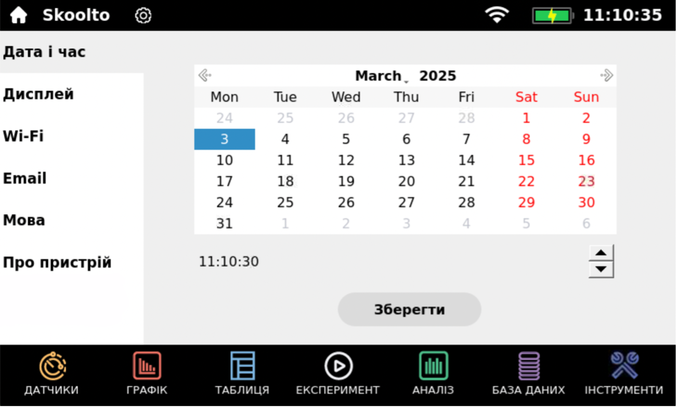
- Дисплей – дозволяє налаштувати параметри дисплею: яскравість, режими кольорового оформлення та час автовимикання дисплею.
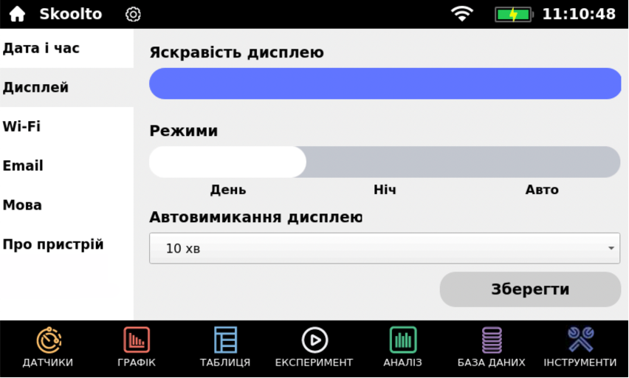
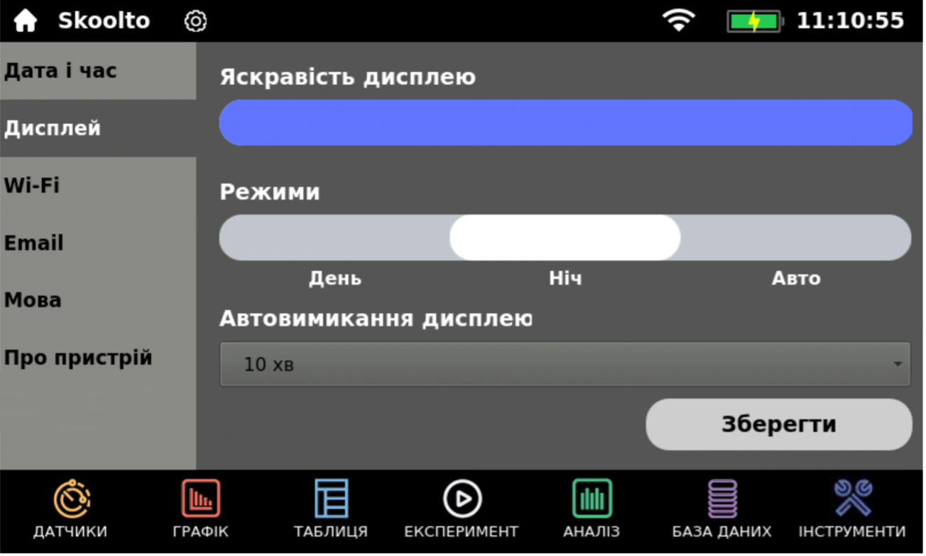
- Wi-Fi – налаштування підключення до мережі Wi-Fi (щоб потрапити на дану вкладку можна просто натиснути на значок Wi-Fi на верхній панелі екрану).
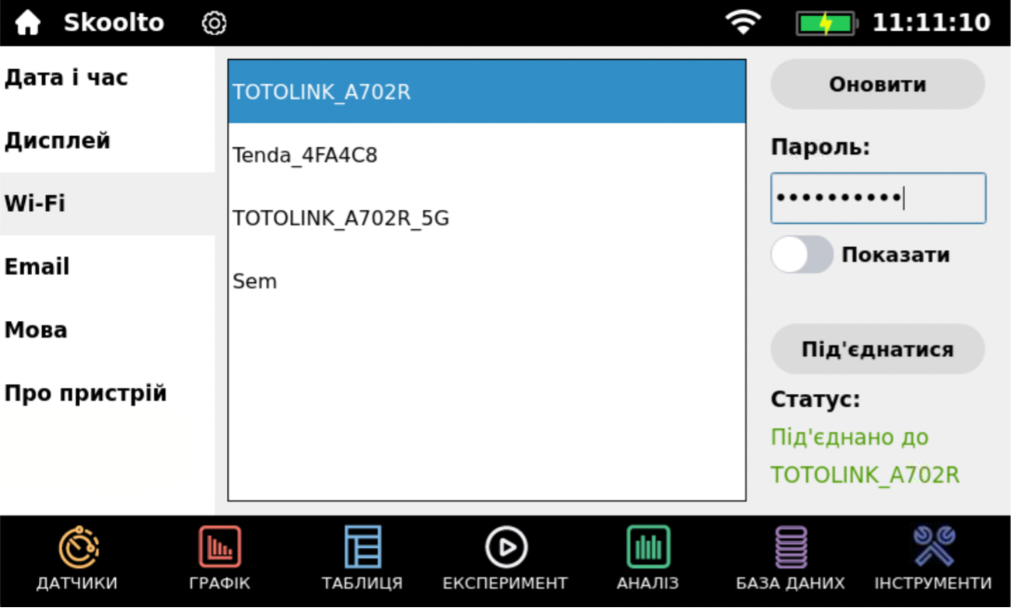
Для з’єднання з Wi-Fi-мережею потрібно отримати список доступних мереж (натиснути кнопку Оновити), вибрати потрібну мережу, ввести пароль доступу (за потреби) та натиснути Під’єднатися. Якщо всі дані введено вірно – через кілька секунд статус підключення зміниться на Під’єднано до ….
- Email – дозволяє здійснити налаштування поштового сервера для відправки електронних листів з пристрою
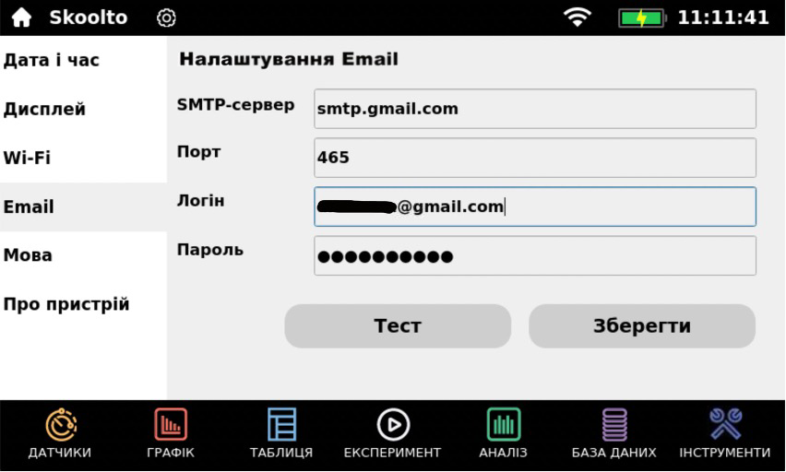
Для цього потрібно ввести адресу сервера для відправки повідомлень (SMTP), вихідний порт, логін та пароль користувача (від імені якого буде здійснюватися відправка листів). Всі дані відносно налаштувань SMTP можна знайти на сайті поштового сервісу у довідковому розділі.
- Мова – дає можливість змінити мову пристрою
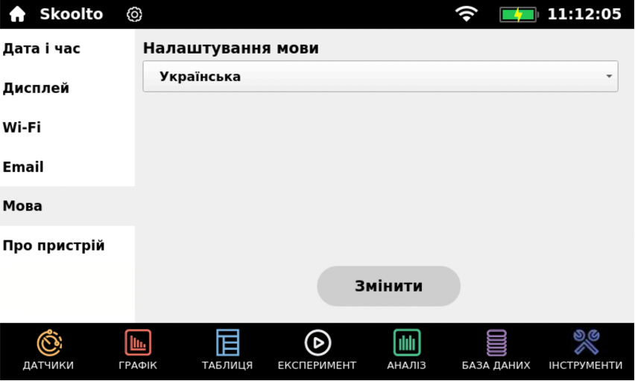
- Про пристрій – надає інформацію про поточну версію програмного забезпечення та дає можливість перевірити наявність оновлень (за умови підключення до мережі Інтернет).
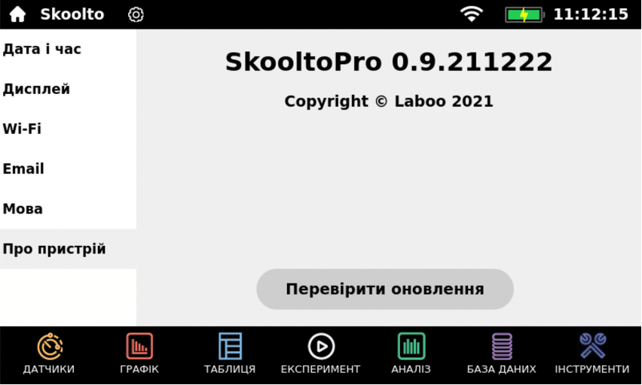

1.10 Робота з комп’ютером
Реєстратор даних також може використовуватися для прямої роботи з комп’ютером. Для цього його не потрібно вмикати або здійснювати будь-які додаткові операції. Акумулятор пристрою при цьому може бути повністю розрядженим.
Для роботи пристрою з комп’ютером потрібно спочатку завантажити програмне забезпечення за посиланням https://github.com/mirroschool-ua/SkooltoPro/archive/refs/heads/main.zip та розпакувати архів.
Далі необхідно встановити драйвер пристрою. Для цього потрібно перейти в каталог Driver та запустити на виконання файл SETUP.EXE.
У вікні, що з’явилося натиснути кнопку INSTALL та дочекатися завершення процесу встановлення.
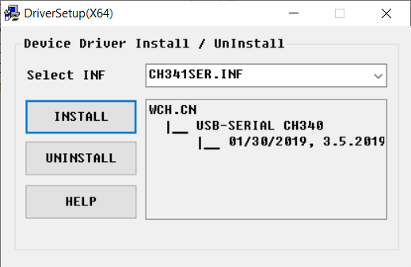
Далі можна під’єднувати пристрій до ПК.
Детальна інформація про роботу з програмою SkooltoPro міститься в завантаженому архіві в каталозі Guides.

2 Датчики
Для підключення до реєстратора даних доступно 31 датчик (комплект датчиків визначається замовником), параметри яких наведено нижче:
Датчик | Призначення | Вимірювана величина
Датчик pH | Вимірювання рівня pH | 0 … 14 pH
Датчик освітленості | Вимірювання рівня освітленості | 0 … 65000 лк
Датчик тиску | Вимірювання значення атмосферного тиску | 30 … 110 кПа
Датчик вуглекислого  газу | Вимірювання рівня вуглекислого газу в повітрі | 0 … 5000 ppm
Датчик вологості | Вимірювання відносної вологості повітря | 0 … 100 %
Датчик температури  навколишнього  середовища | Вимірювання температури навколишнього середовища | –40 … 75 ˚С
Датчик дихання | Вимірювання швидкості потоку повітря (при видиханні) | л/с
Датчик ЕКГ | Вимірювання електричної активності серця ЕКГ | –300 … 300 мВ
Датчик  ультрафіолетового  випромінювання | Вимірювання інтенсивності потоку ультрафіолетового випромінювання | 0 … 150 Вт/м²
Датчик частоти  серцевих скорочень | Вимірювання частоти серцевих скорочень | 0 … 999 ударів/хв
Датчик поверхневої  температури | Вимірювання температури на різних поверхнях | –30 … 110 ˚С
Датчик  артеріального тиску | Вимірювання значення артеріального тиску | 0 … 300 мм. рт. ст.
Датчик вологості ґрунту | Вимірювання вологості ґрунту | 0 … 100 %
Датчик електричного опору шкіри | Вимірювання електричного опору шкіри | 0 … 3000 кОм
Датчик спірометра | Вимірювання життєвої ємності легень | 0 … 7 л
Датчик стетоскоп | Вимірювання звукових коливань, що виникають у тілі людини | –350 … 350
Датчик розчиненого кисню | Вимірювання вмісту розчиненого кисню у водних середовищах | 0 … 30 мг/л
Датчик температури | Вимірювання температури в різних середовищах за допомогою двох щупів | –55 … 125 ˚С
Датчик провідності | Вимірювання значення провідності рідин | 0 … 20 мСм
Датчик колориметрії | Вимірювання значення довжини світлової хвилі (кольору) об’єкта | 400 … 650 нм
Датчик кисню | Вимірювання рівня вмісту кисню в повітрі | 0 … 25 %
Датчик/лічильник  крапель | Підрахунок кількості крапель, що пройшли через датчик | від 5 крапель/с
Датчик солоності | Вимірювання концентрації розчинених солей у розчині | 0 … 50 ‰
Датчик магнітного  поля | Вимірювання рівня магнітного поля | –100 … 100 мТл
Датчик напруги | Вимірювання значення напруги постійного струму | –50 … 50 В
Датчик струму | Вимірювання значення сили струму | 0 … 10 А
Датчик температури  (термопара) | Вимірювання високих температур | 0 … 600 ˚С
Мікрофонний датчик | Вимірювання частоти звукових коливань | 250 … 5000 Гц
Датчик сили | Вимірювання сили, прикладеної до об’єкта | –98 … 98 Н
Фотоворота | Вимірювання часу проходження обʼєкта через фотоворота | с

Частина датчиків мають певні особливості в роботі:
- для коректного відображення результатів датчиків ЕКГ та артеріального тиску потребують відповідних професійних навичок для використання (правильне встановлення електродів або манжети);
- датчик артеріального тиску має підключатися до реєстратора даних без тиску в манжеті (необхідно умова для автокалібрування);
- для коректного відображення результатів датчик вуглекислого газу має пройти автоматичне калібрування та увійти в робочий режим. Для цього його необхідно завчасно (мінімум за 20 хв) підключити до реєстратора даних перед початком експерименту;
- електроди датчиків pH та розчиненого кисню повинні зберігатися у спеціальному розчині (в комплекті додається ємність з розчином). Перед зміною середовища вимірювання або після завершення роботи з датчиками електрод потрібно промити чистою водою (бажано дистильованою). Електроди виготовлені зі скла, тому вони потребують обережного поводження;
- вимірювання значень датчиків pH та розчиненого кисню проводяться до 1 хвилини (для стабілізації отриманих результатів);
- датчики температури, поверхневої температури, солоності та провідності можуть використовуватися в агресивних середовищах, тому рекомендується після завершення експерименту промити щупи чистою водою (бажано дистильованою);
- щуп датчика температури (термопари) може розігріватися до високих температур (до 600 ˚С), тому потрібно дати час йому схолонути перш ніж до нього торкатися.

Корпуси всіх датчиків негерметичні, тому потрібно слідкувати за тим, щоб на них не потрапляла волога, пил, легкозаймисті речовини, кислоти, луги і т.д. Берегти від сильного нагрівання.

3 Транспортування і зберігання
Транспортування комплекту допускається будь-яким видом закритого транспорту в упаковці виробника, яка забезпечує збереженість запакованих виробів від механічних пошкоджень, забруднення і попадання вологи.
Комплект, до введення в експлуатацію, повинен зберігатися в упаковці виробника в приміщеннях з природньою вентиляцією при температурі повітря від 5˚С до 40 ˚С і відносній вологості не більше 85 %.
Зберігання комплекту без упаковки слід проводити при температурі довкілля від 10 ˚С до 35 ˚С та відносній вологості 80 %.

ЗАБОРОНЕНО зберігання комплекту в приміщеннях, де є речовини, що можуть викликати корозію.

При роботі з виробом необхідно дотримуватись «Правил техніки безпеки при експлуатації електроустаткування», а також вказівок даного посібника користувача.
Комплект не підлягає ремонту організаціями, які проводять його експлуатацію. Всі заходи з ремонту здійснюються виключно виробником.

